 | Pædagogisk læreplan for | 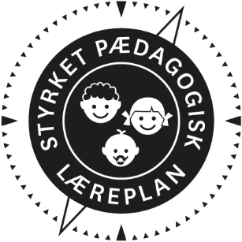
  - Børnehaven Forglemmigej
  - 2020

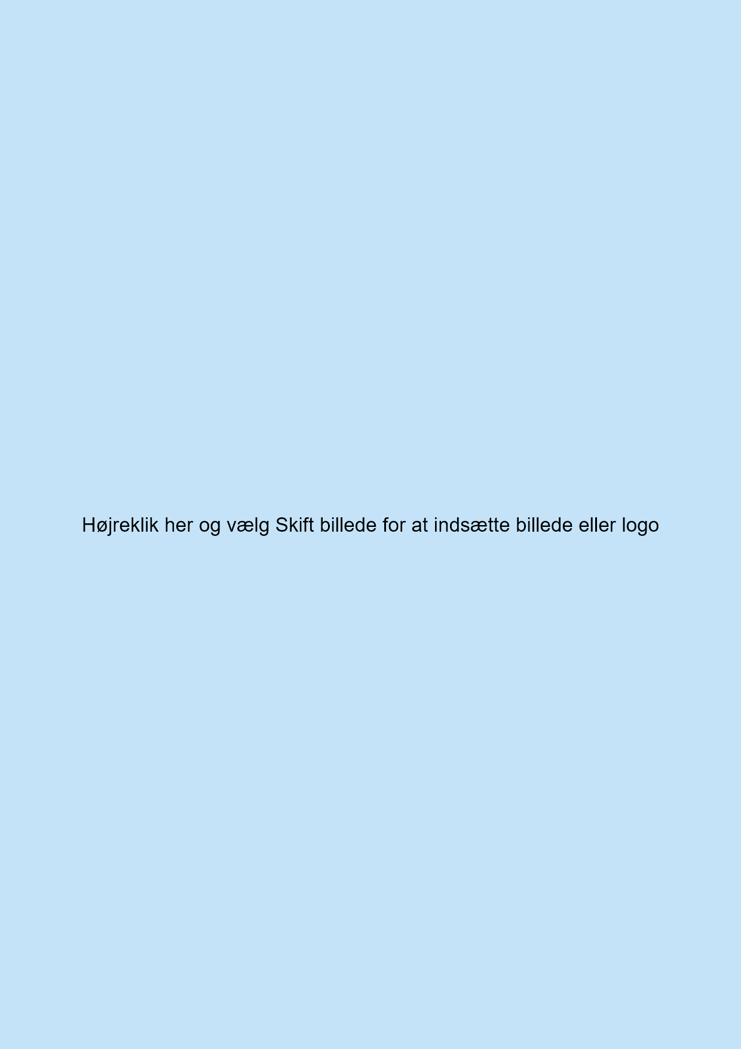
Den pædagogiske læreplan udgør rammen og den fælles retning for vores pædagogiske arbejde med børnenes trivsel, læring, udvikling og dannelse. Læreplanen er et levende dokument, som kort beskriver vores pædagogiske overvejelser og refleksioner med eksempler, der er retningsgivende for det daglige pædagogiske arbejde.

Ramme for udarbejdelse af den pædagogiske læreplan
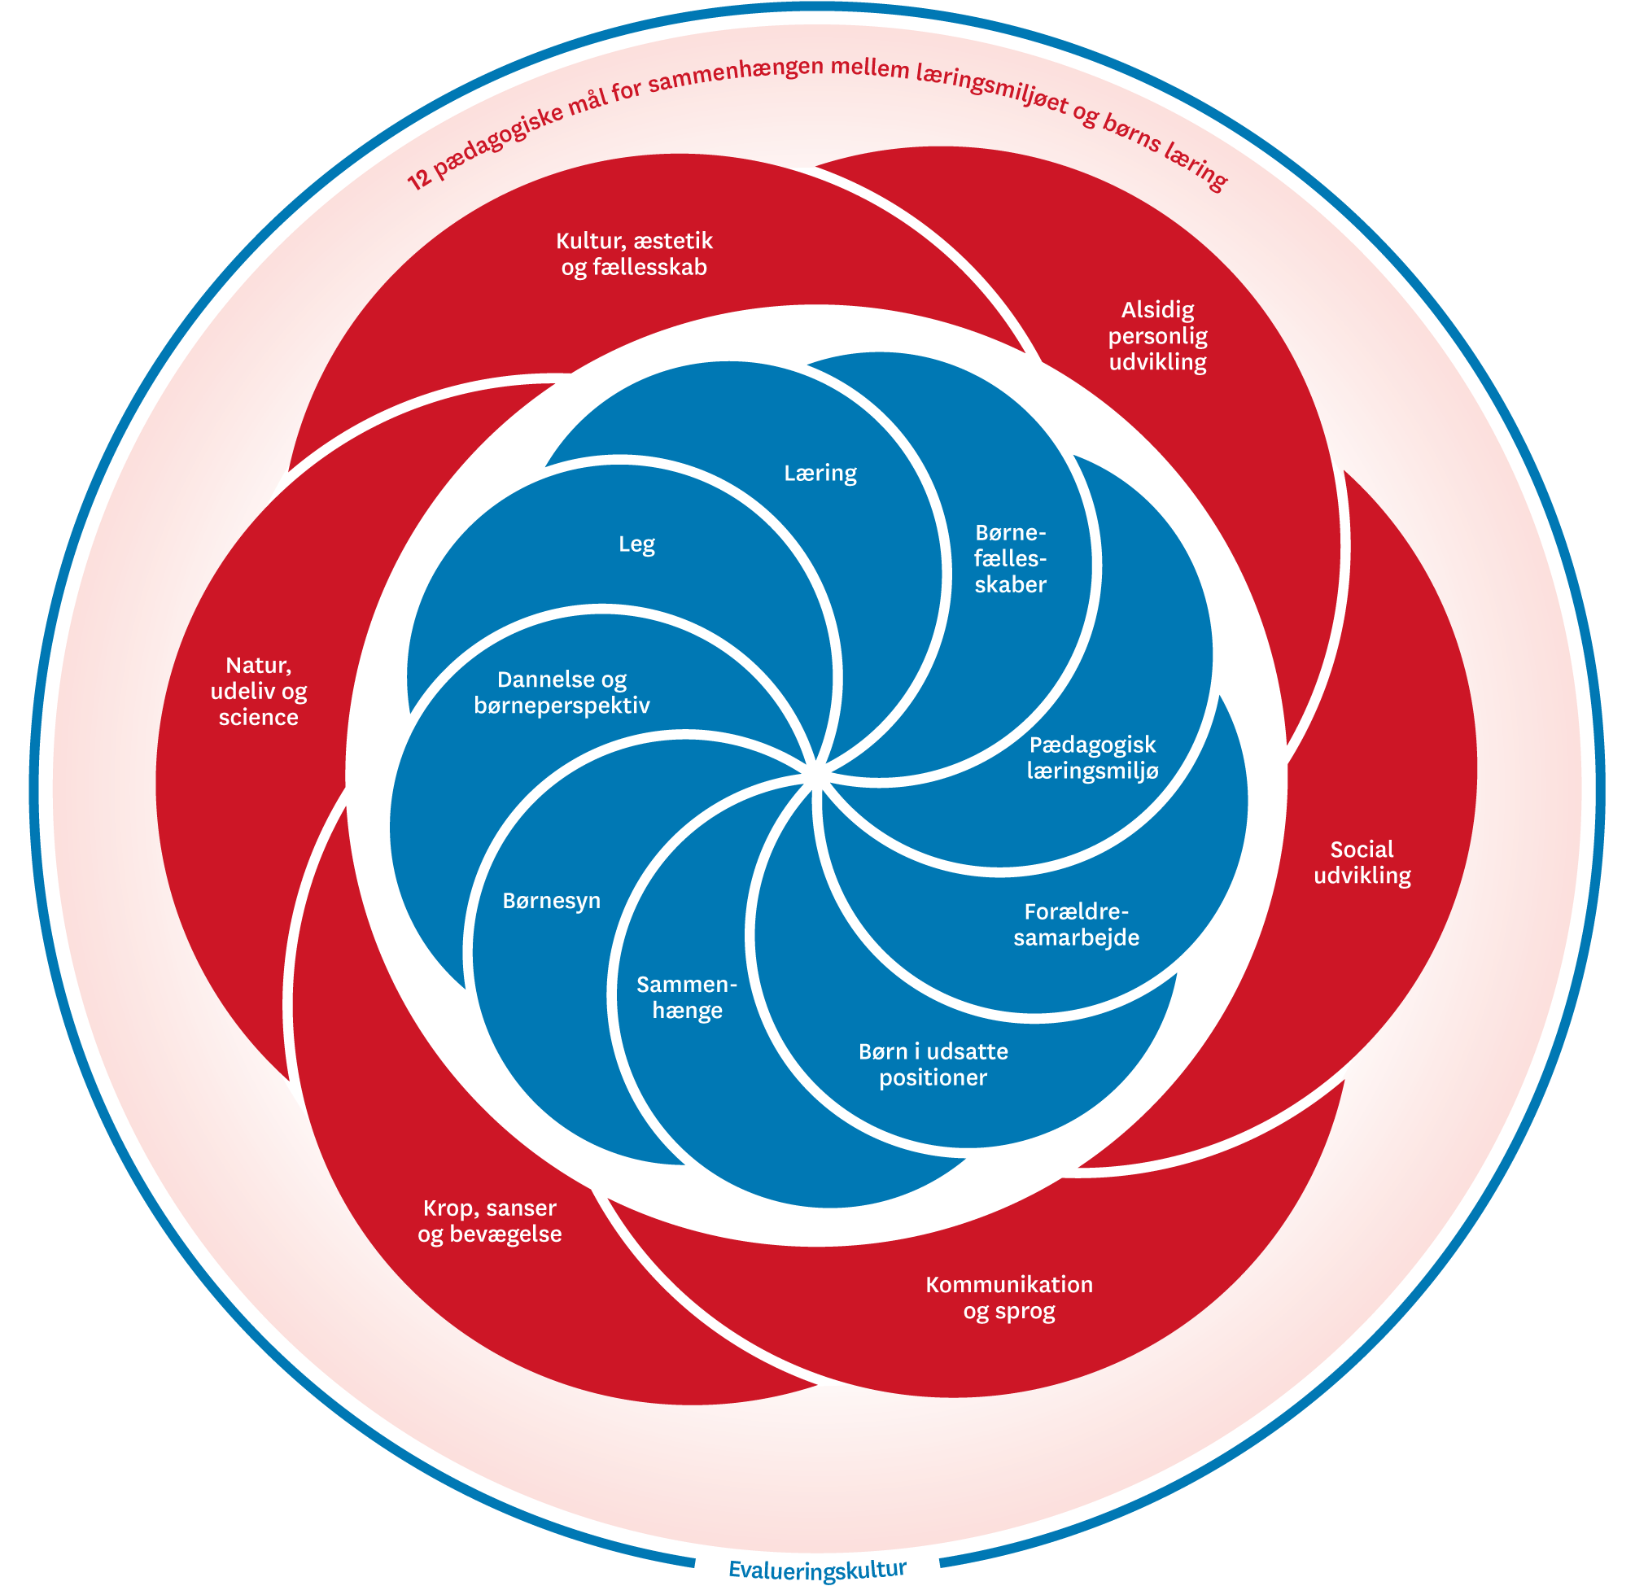

Den pædagogiske læreplan udarbejdes med udgangspunkt i det fælles pædagogiske grundlag samt de seks læreplanstemaer og de tilhørende pædagogiske mål for sammenhængen mellem det pædagogiske læringsmiljø og børns læring.
Rammen for at udarbejde den pædagogiske læreplan er dagtilbudsloven og dens overordnede formålsbestemmelse samt den tilhørende bekendtgørelse. Loven og bekendtgørelsen er udfoldet i publikationen Den styrkede pædagogiske læreplan, Rammer og indhold. Publikationen samler og formidler alle relevante krav til arbejdet med den pædagogiske læreplan og er dermed en forudsætning for at udarbejde den pædagogiske læreplan. Derfor henvises der løbende til publikationen.

Hvem er vi?

Læringsplanen bruges af os, som vores styreredskab til vores daglige arbejde. Vi tager afsæt i Aalborg Kommunes børne og unge politik og Dagtilbudsloven.

Vi er en lille børnehave normeret til 30 børn. Vi er pr 1. marts 2021 14 børn. Vi har til huse på Flødalvej 16B, 9230 Svenstrup J
I dette dagtilbud har vi for øje at give børnene en dagligdag med tid, nærvær og indlevelse. Disse tre ord er vores pædagogiske grundsten, og vores ønske med dem er, at skabe en tryg, anerkendende og lærerig børnekultur, som har til formål at inspirere og motivere børnene i børnehaven gennem leg, læring og udvikling. Disse formål vil blive udført af høj pædagogisk faglig kvalitet gennem pædagogiske aktiviteter, men også for øje med børnegruppens sammensætninger, samt det enkelte barns ressourcer og behov.

I Børnehaven Forglemmigej har vi stor fokus på tid, nærvær og indlevelse. Vi bestræber os på at komme godt rundt, så vi fanger alles behov, udviklingstrin og lyst til at være med. Hos os lægges stor vægt på at skabe en tryg og nærværende dag for børnene. Vi vil som voksne være meget bevidste om at lytte til hvert enkelt barn, og de signaler barnet sender om barnets velbefindende. Det er vigtigt for os at vi imødekommer det enkelte barns alsidige udvikling.

Det er børnenes børnehave, hvilket bærer præg i dagligdagen både æstetisk og pædagogisk. Børnehaven Forglemmigej er en børnehave med stor fokus på at være ”nyttig” for børnene. Dette betyder at børnene føler sig nyttige i dagens gøremål og den daglige drift af børnehaven. Her har børnene en medbestemmelse i hvad vi foretager os. Børnene er med til rengøring, at lave mad på bål, rydde op, pynte børnehaven, arrangere forældre sammenkomster, sortere affald, den daglige dags indhold og andre udfoldelser, som giver børnene lyst til at være en del af den daglige rytme.

I udelivet er børnene medbestemmende omkring materialer, aktiviteter, lege og andet i børnehøjde. Vi benytter os af skoven flere gange om ugen. Der lægges vægt på at få oplevelsen fra jord til bord, da denne følelse om at skabe noget vi nyder sammen, giver samhørighed og socialt samvær. Når børnene føler sig nyttige og brugbare for at få hjulene til at dreje rundt, er det vores observation at børnene vokser, føler sig stolte, øget selvværd og selvhjulpenhed blomstrer med dem.
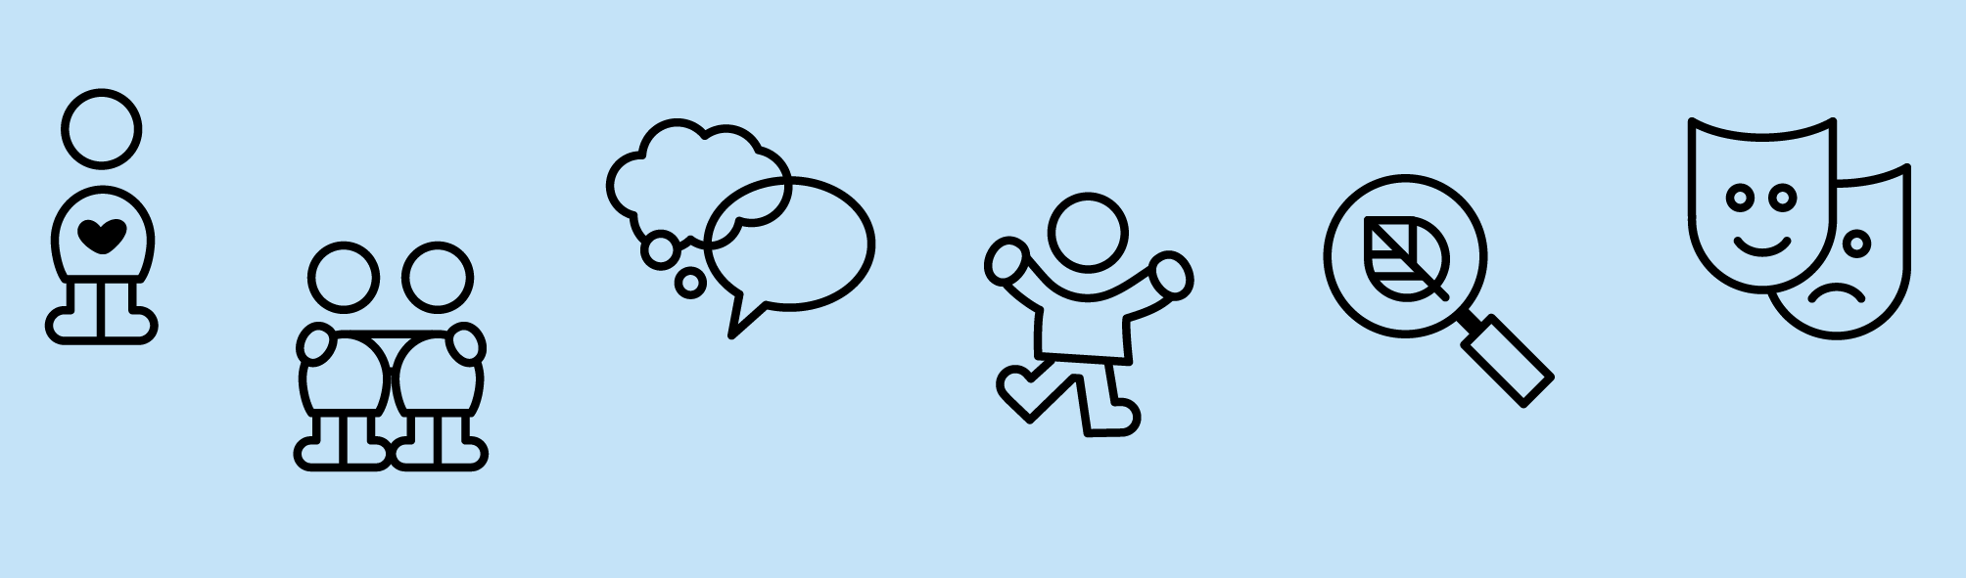
Vi lægger vægt på at de store børn hjælper de små, og at de små børn respekterer de store børn gensidigt.

Pædagogisk grundlag

”Den pædagogiske læreplan skal udarbejdes med udgangspunkt i et fælles pædagogisk grundlag.”
”Det pædagogiske grundlag består af en række fælles centrale elementer, som skal være kendetegnende for den forståelse og tilgang, hvormed der skal arbejdes med børns trivsel, læring, udvikling og dannelse i alle dagtilbud i Danmark.”
”De centrale elementer er:
- Børnesyn. Det at være barn har værdi i sig selv.
- Dannelse og børneperspektiv. Børn skal høres og tages alvorligt som led i starten på en dannelsesproces og demokratisk forståelse.
- Leg. Legen har en værdi i sig selv og skal være en gennemgående del af et dagtilbud.
- Læring. Læring skal forstås bredt, og læring sker fx gennem leg, relationer, planlagte aktiviteter og udforskning af naturen og ved at blive udfordret.
- Børnefællesskaber. Leg, dannelse og læring sker i børnefællesskaber, som det pædagogiske personale sætter rammerne for.
- Pædagogisk læringsmiljø. Et trygt og stimulerende pædagogisk læringsmiljø er udgangspunktet for arbejdet med børns læring.
- Forældresamarbejde. Et godt forældresamarbejde har fokus på at styrke både barnets trivsel og barnets læring.
- Børn i udsatte positioner. Alle børn skal udfordres og opleve mestring i lege og aktiviteter.
- Sammenhæng til børnehaveklassen. Sammenhæng handler blandt andet om at understøtte børns sociale kompetencer, tro på egne evner, nysgerrighed mv.”
”Loven fastsætter, at alle elementer i det fælles pædagogiske grundlag skal være udgangspunkt for arbejdet med den pædagogiske læreplan og dermed det pædagogiske arbejde med børns læring i dagtilbud.”
”Nogle elementer i form af fx børnesynet skal altid være til stede i det pædagogiske læringsmiljø, mens andre elementer som fx arbejdet med at skabe en god overgang til børnehaveklassen kan være mere til stede i nogle sammenhænge end andre.”

Den styrkede pædagogiske læreplan, Rammer og indhold, s. 14

Børnesyn, Dannelse og børneperspektiv, Leg, Læring og Børnefællesskaber
- Børnesyn
- Dannelse og børneperspektiv
- Leg
- Læring
- Børnefællesskaber.

Børnesyn

Vi praktiserer ”det nye børnesyn” i børnehaven. Det nye børnesyn handler om at anerkende og favne barnet og dets udvikling. Vi er inspireret og praktiserer metoderne og børnesynet fra bla. Jesper Juul og Fie Hørby.
Vores mission med Børnehaven Forglemmigej er, at ingen børn bør glemmes. Vi er startet som to ildsjæle der kun ønsker bedre forhold for børnehavebørn, samt at se det enkelte barn gro med tryghed i bagagen. Vi ønsker at skabe nogle demokratiske medborgere til civilsamfundet som både er selvhjulpne, hviler i sig selv og samtidig har respekt for jordens skabninger, store som små. Vi ønsker at tage udgangspunkt i det enkelte barn og dets trivsel, udvikling og læring. Ingen børn er ens, og vi vægter højt at tilgodese hvert enkelt barn på hver deres måde. Vi vil skabe et pædagogisk fundament, der bygger på anerkendende relationer set i et inkluderende perspektiv. Vi vil skabe et udviklende læringsrum, hvor børnene kan udfordres på mange forskellige niveauer og gennem mange processer. Barnets læreprocesser finder sted i udvikling, opdragelse og dannelse. Læring foregår, når de krav og aktiviteter barnet bliver mødt af, giver mening for barnet. Læringen sker gennem brug af sanser, når man er i et fællesskab.

Børn er mennesker med ligeværdige rettigheder som voksne. Vi forsøger at forstå børn ud fra deres egne oplevelser og forståelse af sig selv. Vi møder børnene i deres individuelle kontekst og vi mener at børnene er eksperter i deres eget liv.

Dannelse og børneperspektiv
Vi ønsker at støtte børnene i en retning af selvstændighed og duelighed i en samfundsmodel, som vi har i Danmark. Dette skaber vi gennem fast strukturelle handlinger i hverdagen, for at børnene opnår en genkendelighed, og oplever følelsen af, at noget går igen. Det er derfor vigtigt for os, at børnenes perspektiv bliver set af os som pædagogisk læringsmiljø.

Leg
Vi som pædagogisk personale er meget opmærksomme på at leg bliver til undervejs, som den udføres af børnene. Hos os er indlevelse et ord vi betegner os med, fordi vi ønsker at legen har kreativitet og at fantasien er i spil. Børn lærer gennem leg, og de tilegner sig viden om verden og sig selv igennem leg. Leg giver børnene indflydelse på eget liv. Det er vores ansvar at legen får gode betingelser. Dette skaber vi igennem rammer, så at alle børn styrkes i stærke relationer og støttes i at deltage i fællesskabet og trives og udvikle sig i legen.

Læring
Læring er vi ansvarlige for igennem hele dagen. Vi skaber rammer igennem leg, relationer og aktiviteter, både vokseninitierede og børne, såvel som planlagte og spontane. Læring skal leges ind. Det pædagogiske personale har ansvar for at skabe et læringsmiljø, som indbyder til at eksperimentere, undren, nysgerrighed og fantasi. I denne proces er tilrettelæggelsen af det fysiske miljø, indretningen og atmosfæren vigtige faktorer.

Børnefællesskaber
Børnegruppen udgør et socialt og kulturelt fællesskab, som er altafgørende for barnets trivsel. Særligt orienterer børn sig mod ældre og jævnaldrende børn. I Børnehaven Forglemmigej er børnegruppen med varierende alder. Vi ønsker at opbygge gensidig respekt på tværs af alder, følelsen af selvstændighed og nytteværdi. Forskellighed betragtes som en styrke.

Den styrkede pædagogiske læreplan, Rammer og indhold, s. 15

Hvordan kommer de fem centrale elementer fra det fælles pædagogiske grundlag til udtryk hos os og bliver omsat i vores hverdag sammen med børnene?
I børnehaven har vi fokus på de 5 elementer i vores praksis. Vores børnesyn kommer til udtryk i at vi ser barnet som et unikt individ, som har ret til medbestemmelse i eget liv jf Børnekonventionen. Personalegruppen er opmærksom på børnenes bidrag til fællesskabet og hvordan dette kan implementeres i praksis, hvor individerne kan føle ejerskab og tilhør til fællesskabet i huset. Eksempelvis er vi lydhør på når børnene kommer med ideer og aktiviteter til planlægning og temaer. Vi er nysgerrige på børnenes spontane ideer og lege, som vi ud fra kan udvikle aktiviteter, som et springbræt til fysisk udfoldelse, læring og leg.

Pædagogisk læringsmiljø
”Det skal fremgå af den pædagogiske læreplan, hvordan det enkelte dagtilbud hele dagen etablerer et pædagogisk læringsmiljø, der med leg, planlagte vokseninitierede aktiviteter, spontane aktiviteter, børneinitierede aktiviteter samt daglige rutiner giver børnene mulighed for at trives, lære, udvikle sig og dannes.
Det pædagogiske læringsmiljø skal tilrettelægges, så det inddrager hensynet til børnenes perspektiv og deltagelse, børnefællesskabet, børnegruppens sammensætning og børnenes forskellige forudsætninger.”
Den styrkede pædagogiske læreplan, Rammer og indhold, s. 22-23

Hvordan skaber vi hele dagen et pædagogisk læringsmiljø, der giver alle børn mulighed for at trives, lære, udvikle sig og dannes?

Pædagogisk læringsmiljø
Børn kan slet ikke lade være med at lære og gør det i alle situationer. Det pædagogiske personale arbejder ud fra en anerkendende og rummelig tilgang. Vi opfordrer børnene til at være demokratiske, medbestemmende og ligeværdige mennesker. Vi udfolder derudover meget det æstetiske og ønsker at alle børns sanser bliver inddraget. Vi har de fleste børneredskaber i børnehøjde, hvor børnene kan få hjælp til at udtrykke deres fantasi og tanker gennem en æstetisk, kropslig eller anden udfoldelse.
Vi har en fast dagsrytme i børnehaven, som styrker struktur og forudsigelighed i børnenes hverdag. Vi udarbejder ugeplaner for børnehavens aktiviteter og temaer.vi har fokus på at arbejde med kort- og langsigtede mål for alle børnenes læring -både for individet og som fællesskab.
Vi organisere os via smtte-moddeller og den pædagogiske læreplan understøtter vores pædagogiske arbejde i praksis.
Hver uge har vi temaer vi arbejder og går i dybden med. Vi har blandt andet arbejdet med Livet I Havet-tema. En af de pædagogiske planlagte aktiviteter var at lave kreative havdyr, med saks, lim, farver og pailletter. Under aktiviteten talte vi om livet i havet mm. Denne aktivitet rummede alle mål fra De seks læreplanstemaer i vores Styrkede Læreplan.

Tema 1; Alsidig personlig udvikling.
Mål; Alle individer følte sig inkluderet. Dette kunne vi se og dokumentere ved at evaluere ud fra SMTTE-modellen

Tema 2; Kultur, æstetik og fællesskab
Mål; Alle børnenes kreativitet og nysgerrighed kom til udtryk, og de kunne udtrykke sig kreativt

Tema 3; social udvikling
Mål; Børnene indgår i et fællesskab, med hav-tema som Det Fælles Tredje.

Tema 4; Kommunikation og sprog
Mål; Børnene udvikler deres sprog gennem hverdagens aktiviteter. Én af dagene lærte vi ordet ”Krill”.

Tema 5; Krop, sanser og bevægelse
Mål; Børnene bliver bevidste om hvad deres krop kan. Nogle børn har øvet sig meget i at klippe med saks, andre skal øve lidt mere.

Tema 6; Natur, udeliv og science
Mål; Børnene lærer at håndtere og tilegne sig ny viden om dyr og planter, og deres levesteder. Hvad spiser en kaskelothval?

Dette enkeltstående eksempel viser hvordan vi, som pædagogisk personale kan tænke alle temaerne ind i én enkelt aktivitet. Efterfølgende dokumentere, evaluerer og justerer vi på aktiviteten ved hjælp af observationer, dialog, refleksioner og SMTTE.

Samarbejde med forældre om børns læring
”Det skal fremgå af den pædagogiske læreplan, hvordan dagtilbuddet samarbejder med forældrene om børns læring.”
Den styrkede pædagogiske læreplan, Rammer og indhold, s. 24-25

Hvordan samarbejder vi med forældrene om barnets og børnegruppens trivsel og læring?

Forældresamarbejde
Vi ønsker et tæt samarbejde med forældrene i børnehaven, da de skal have mulighed for at have en værdifuld indflydelse på deres børns dagligdag. Vi har blandt andet arbejdsdage for forældrene, som de har mulighed for at deltage i. Disse arbejdsdage går ud på at vedligeholde børnehaven indvendigt og på legepladserne. Vi har personlige indskrivningsmøder med forældrene, så vi sammen kan se barnets ressourcer i samspil med hinanden. Vi har opfølgningsmøde i løbet af de første 3 måneder, og derefter en gang om året eller efter behov. Kommunikationsfora foregår i direkte dialog, og der er altid mulighed for at kontakte børnehavens leder/personale, hvis forældrene føler behov.

Det er vigtigt for os at børnene og forældrene får den bedste overgang når de starter i børnehaven. Vi ser vores forældresamarbejde som en styrke og en ressource.
I Børnehaven Forglemmigej er forældre altid velkomne. Denne model er en integreret del af børnehavens værdigrundlag, som tager udgangspunkt i et tilknytningsteoretisk og udviklingspsykologisk blik på barnets primære behov. Børn har først og fremmest brug for at være sammen med deres primære omsorgspersoner. De har også brug for at danne relationer til børn, de kan lege, lære og udvikle sig i samspil med. Forældre til små børn har et pasningsbehov, for at kunne varetage deres erhvervsmæssige arbejde. Børnehaven Forglemmigej er sat i verden for at kunne omfavne henholdsvis børns tryghedsbehov og forældres pasningsbehov.
Børnehavens beslutning om maximal forældreinddragelse er ydermere funderet i bevidstheden omkring den dobbeltsocialisering, børn oplever i skellet mellem daginstitution og hjemmet. Jo mere, daginstitutionen formår at integrere de to arenaer, barnets bevidsthed udvikler sig i, ved at skabe bånd mellem daginstitution og hjem, jo bedre understøttes barnets udvikling, jf. forskningsbaseret arbejde og pædagogisk litteratur af hhv. psykolog Per Schultz Jørgensen og professor Dion Sommer.
Forældre befinder sig således i børnehaven udelukkende for børnenes skyld, og har ikke del i det pædagogiske arbejde, der udfolder sig der. Ved indskrivning af nye børn introduceres forældrene til tankerne bag den aktive forældreinddragelse, og ligeledes for rammerne herfor. Personalegruppen har til hver en tid det pædagogiske ansvar, og forældrene deltager udelukkende i hverdagen som tryghedspersoner for børnene, og for at understøtte en følelse af at børnehaven er en integreret del af barnets liv og udvikling. Børn er fuldt ud i stand til at knytte sig til mere end én person, og vores erfaring fra praksis i børnehaven såvel som viden omkring tilknytning viser os at det ikke er et problem for børnene at lytte – og henvende sig til pædagogerne, selvom forældrene er til stede. Vi oplever ikke at børnene er mindre engagerede i leg med de andre børn, fordi en forælder/familiemedlem er til stede, eller at børnene har vanskeligt ved at acceptere de dage, hvor forældrene afleverer børnene, uden selv at deltage i dagen. Tvært imod er vores erfaring at børnene aldrig er triste eller kede af det ved aflevering, og at de fortsætter deres aktiviteter i børnehaven, uagtet om familiemedlemmerne er til stede eller ej.
Personalegruppen er fuldt ud bevidste omkring vores tavshedspligt og faglige ansvar over for børnene, og at forældrene ikke gøres ansvarlig for – eller inddrages i omstændigheder i børnehaven, der er forbeholdt personalegruppen og underlagt tavshedspligt. Forældrene bliver informeret om at overleveringer kun sker via ansat personale i børnehaven.
Vores værdier, som tager et centralt udgangspunkt i den styrkede læreplan, er forældresamarbejdet. Vi værdsætter vores forældres frivillige arbejde her i børnehaven. Dette ser vi som en styrke.
”Der kan være flere formål med at få forældrene til at løse frivillige opgaver i dagtilbuddet – både pædagogiske formål og mere ressourcemæssige formål. På tværs af spørgeskemaundersøgelserne og interviewene blandt hhv. forældre og ledere i EVA (2016) viste der sig tre formål med, at forældrene blev opfordret til at løse frivillige opgaver. De tre formål var:
• At styrke forældrenes tilknytning til dagtilbuddet
• At styrke forældrenes fællesskab
• At spare ressourcer i dagtilbuddet.”
Vi er af den overbevisning i børnehaven at den åbne og ærlige samtale er den vigtigste grundsten i kommunikationen.
Øvrig information findes i: ” Procedure for forældre, der befinder sig i børnehaven i åbningstiden, og som ikke er en del af personalegruppen”.

Børn i udsatte positioner
”Det skal fremgå af den pædagogiske læreplan, hvordan det pædagogiske læringsmiljø tager højde for børn i udsatte positioner, så børnenes trivsel, læring, udvikling og dannelse fremmes.”

Den styrkede pædagogiske læreplan, Rammer og indhold, s. 26

Hvordan skaber vi et pædagogisk læringsmiljø, der tager højde for og involverer børn i udsatte positioner, så børnenes trivsel, læring, udvikling og dannelse fremmes?

Børn i udsatte positioner
For at understøtte læring hos børn i udsatte positioner vil vi, bestræbe os på at inkludere disse børn i børnegrupperne på bedst mulig vis. Vi ønsker at møde barnet hvor det er, hjælpe det på vej i børnegruppens fællesskab.
Vi har ekstra fokus på barnet og familien som helhed, når vi observerer børn i udsatte positioner.
Vi evaluerer børnenes trivsel via bl.a. trivselssamtaler, observationer, dialog med forældrene. På hvert personalemøde evaluerer vi hver gang på 3 udvalgte børn og sikrer dermed at vi i løbet af året kommer grundigt omkring alle børnehavens børn af flere omgange. Har vi i det daglige særligt været opmærksomme på et enkelt barn, bliver dette naturligvis taget op på møderne også, således at rækkefølgen ikke er ufleksibel.
Evaluering er vores vigtigste redskab i den pædagogiske praksis. Vi arbejder bevidst med evaluering og justering på vores personale møder. Vi har på hvert personalemøde 3 børn, vi taler om. Vi bruger forskellige metoder til at evaluere. Det gør vi bl.a. med

• SMTTE-modellen
• Iagttagelser og observationer
• Refleksioner fra den pædagogiske praksis
• Feedback og dialog med forældre, kollegaer og tværfaglige fagpersoner

Vi tror på gennemsigtighed og den ærlige samtale. I samarbejde med forældrene tager vi afsæt i barnets kompetencer og ressourcer, med fokus på, at det styrker og udvikler barnets identitetsdannelse, selvopfattelse, selvværd og selvstændighed. Børn kan i perioder være i udsat position. I den tid indgår vi i tæt dialog med forældre omkring barnet for at støtte barnet bedst muligt. Vi har derfor i den pædagogiske praksis fokus på, at et udsat barn føler sig set, hørt og som en del af fællesskabet. Vi er opmærksomme på at vi kan kontakte familiegruppen og tværfaglige sektioner på lige fod som kommunale børnehaver, ved bekymring. Og vi gør selvfølgelig brug af denne mulighed såfremt at vi ser behov for det.

Sammenhæng til børnehaveklassen
”Det skal fremgå af den pædagogiske læreplan, hvordan der i børnenes sidste år i dagtilbuddet tilrettelægges et pædagogisk læringsmiljø, der skaber sammenhæng til børnehaveklassen.”
Den styrkede pædagogiske læreplan, Rammer og indhold, s. 27

Hvordan tilrettelægger vi vores pædagogiske læringsmiljø for de ældste børn, så det skaber sammenhæng til børnehaveklassen? (Dette spørgsmål gælder kun dagtilbud med børn i den relevante aldersgruppe.)

Pædagogisk læringsmiljø med sammenhæng til børnehaveklasse
Vi ønsker et tæt samarbejde med førskolebørnenes tildelte skoler, hjemmeskoler, friskoler og privatskoler. Vi holder overleveringsmøder, hvor vi fremlægger hvilke pædagogiske værktøjer, vi har forberedt de kommende elever med. Dette er altid i samarbejde med forældrene. Opstart af førskolegruppe sker, når barnet er 5 år.
Vi er vil et par måneder for skolestart samle en ”før-skole-gruppe” hvor vi kan tilrettelægge målrettede pædagogiske aktiviteter. Vi vil etablere kontakt til de omkringliggende skoler, med henblik på samarbejde når vi får børn i før-skole-alderen. Vi planlægger til den tid at invitere børnehaveklassen til årstidsfester for at styrke relationerne og støtte overgangen.
Overgangsmodel
Når et barn i børnehaven skal starte i skole, afholder vi et overleveringsmøde med forældre og personale fra den pågældende skole med fokus på at videreformidle viden vedrørende det enkelte barns styrker og udfordringer til kommende faglige omsorgspersoner.
For at lette overgangen for børn i udsatte positioner har vi et par måneder forinden skolestart et overleveringsmøde med personale fra skolen og forældrene, hvis de har behov for at den modtagne skole er opmærksomme på barnets udfordringer.

Øvrige krav til indholdet i den pædagogiske læreplan

Inddragelse af lokalsamfundet
”Det skal fremgå af den pædagogiske læreplan, hvordan dagtilbuddet inddrager lokalsamfundet i arbejdet med etablering af pædagogiske læringsmiljøer for børn.”
Den styrkede pædagogiske læreplan, Rammer og indhold, s. 29

Hvordan inddrager vi lokalsamfundet i arbejdet med at skabe pædagogiske læringsmiljøer for børn?

Vi har et tæt samarbejde med rideskolen, som vi ofte besøger. Vi bor ved siden af SP.Jensen, som er søde til at komme forbi og fortælle os om forskellige maskiner og røverhistorier. Og vi er velkomne til at komme over og besøge dem til enhver tid. Vi er heldige at få lov at få materialer fra dem. Vi har haft besøg af en dame fra DOF (Dansk Ornitologisk Forening), som havde en fuglekuffert med ud til os og formidle. Vi har haft hende med på tur et par gange med stor succes og har fået lov at kontakte hende når vi har lyst, og så tager hun kikkert og kuffert med igen.
Vi har i samarbejde med BoBles arbejdet med trafiksikkerhed.

Ekstern faglig sparring
Personalegruppen har ved behov kontakt til familiegruppen ift. børnegruppen. Det er planlagt at institutionens ledelse med tiden vil søge midler til at afholde temadage for personalegruppen med eksterne fagpersoner, der kan bidrage til inspiration og opkvalificering af den pædagogiske indsats i børnehaven.
Vi har haft besøg af kommunens tilbud om fuglekuffert, hvor en ornitolog kom og lavede et oplæg for børnene og vi lånt en kuffert med materiale.
Vi har samarbejde med en sprogpædagog.
Vi har tæt kontakt til Aalborg kommune i forbindelse med eventuelle udfordringer.

Arbejdet med det fysiske, psykiske og æstetiske børnemiljø
”Arbejdet med det fysiske, psykiske og æstetiske børnemiljø i dagtilbuddet skal integreres i det pædagogiske arbejde med etablering af pædagogiske læringsmiljøer.
Børnemiljøet skal vurderes i et børneperspektiv, og børns oplevelser af børnemiljøet skal inddrages under hensyntagen til børnenes alder og modenhed.”
Den styrkede pædagogiske læreplan, Rammer og indhold, s. 30

Hvordan integrerer vi det fysiske, psykiske og æstetiske børnemiljø i det pædagogiske læringsmiljø?

Vi er opmærksomme på at have fokus på børnehavens børnemiljø i det pædagogiske læringsmiljø.
Når man går ind ad lågen ved os, møder man en overskuelig legeplads. Vi har et skur med cykler og redskaber, et bålsted, en hule og et klatrestativ. Vi har rundt i haven lavet små oaser der indbyder til leg. I det østlige hjørne har vi et køkken setup, men med pander og gryder som hænger på hegnet. Dette er på børnenes initiativ hængt op, som et sansehjørne hvor vi kan udforske lyde. I træet ved siden af hænger der fuglefoder-kogler vi selv har lavet. På jorden står der træstubber vi sammen har savet og som kan bruges på uendelige måder. I sandkassen har vi køkken og isbutik samt redskaber hertil. Vi har borde og bænkesæt, hvor vi ved lejlighed nyder madpakker, frugt, aktiviteter mm.
Når vi kommer ind møder vi først garderoberne som er indrettet så de er nemme og overskuelige for børnene at finde rundt i. Vi støtter herved deres selvfølelse og selvhjulpenhed. På toilettet har vi sat sanglege op, med læring omkring håndvask og hygiejne. Ved puslebordet har vi en skammel, sådan at barnet selv kan gå op og ned. Vi har sat læringsskiver op, som samtaleemner til når barnet skal skiftes.
Inden vi går ind har vi lavet et udklædningshjørne med spejl og udklædning. Vi når dernæst det mindste rum hvor vi har dukker, en scene og madrasser. Dette rum har vi mulighed for at bruge til de børn der skal sove lur. Vi har sat en madpakkevogn op ved siden af køleskabet, sådan at børnene selv kan skubbe den ind og dele madpakker ud.
Vi har et stort fællesrum, vi kalder ”stuen”, det er her vi spiser madpakker, har fællesaktiviteter og samles om leg og læring. Inde i stuen har vi sat læring op i børnehøjde. Vi har en dagen-i dag-tavle, alfabetet, tal og tallege, verdenskort, dyr, rim og remser, et ur, vores akvarie og meget mere. Som de fleste ting i børnehaven har alting en funktion eller en mening, og børnene har været med til at flytte rundt og haft medbestemmelse i hvor mange af tingene skal hænge og stå.
Vi har et sansemotorisk rum vi kalder ”tumlerummet”, som danner rum for sang, samling, sanglege, fysisk udfoldelse, hulebyggeri, leg med puder og meget mere.
Som nævnt så bærer det æstetiske miljø præg af at børnene er medbestemmende og vi har foranderlige rammer som vi gentænker dynamisk og naturligt i forhold til børnenes interesser og for at indbyde til forskellige legemiljøer.
Vi har ansvar for at vores børn er i balance, dette arbejder vi med ved at dele os op i mindre legefællesskaber for at understøtte udvikling og trivsel
Vi har konstant fokus på det psykiske børnemiljø. Fællesskabet er vigtigt for både børn og voksne. Det er hertil essentielt at vi har fokus på det indbyrdes samspil med gensidig respekt og tolerance for hinanden. Vi understøtter bla. dette ved samling hvor vi alle bliver hørt og set og givet vores mening til kende som unikke individer.vi har ansvar for at involvere i os børnenes univers og have føling med om det psykiske miljø er i balance.
Det er vigtigt for os at have øje på hvad børnene interesserer sig for. Den frie leg er her hvor der er plads til udvikling, dannelse af nye fællesskaber, konflikthåndteringer, fantasi, indlevelse, spejling og hvor kreativiteten vokser. Leg giver børn indflydelse på eget liv og styrker deres identitetsdannelse.
Vi er opmærksomme på at skabe et læringsmiljø, der har plads til hvert enkelt barns udviklingstrin samt gøre plads til at de igennem NUZO kan styrke deres udvikling og læring. Dette evalueres jævnligt på personalemøderne, samt i den pædagogiske praksis.
Vokseninitierede aktiviteter: ”Læring skal leges ind” er en af vores stærke overbevisninger. Vi tror på at udvikling og læring sker gennem legen.
Praksis eksempel:
Vi leger ”alle mine kyllinger” på legepladsen. Legen handler om at der er en hønemor, en ræv og en flok kyllinger. Hønemor vil gerne have sine kyllinger men det tør de ikke fordi ræven vil fange dem. Når hønemor siger:” kom alligevel.” løber alle kyllingerne hen til hønemor.
Denne leg styrker bl.a.:
- Børnenes evne til tur-tagen og tålmodighed; De skal vente på kyllingemor siger kom, før de må løbe. Nogle børn venter på at de kan være hønemor eller ræven. Ræven venter på at kyllingerne løber, før den må løbe.
- Børnenes motorik; De løber fra den ene ende af legepladsen til den anden. De skal fange hinanden, som styrker deres hånd-øje koordinering (integrerer proprioceptiv sans, kinestetisk sans og synssans.)
- Børnenes sprog; der er en hel remse, som de skal sige og øve kollektivt.

Spontane aktiviteter:
Praksiseksempel:
Børnene leger i det sansemotoriske rum. C begynder at synge en julesang. Vi taler kort om traditioner og hvornår der er jul. Nogle af børnene siger at de gerne vil synge flere julesange. Pædagogen griber ønsket, og vi sætter en af de store stueplanter midt i Stuen (alrummet). De voksne og alle børnene tager hinanden i hånden og danser om ”juletræet” med børnenes ønsker til sange. Et barn ønsker ”nu er det jul igen” og vi danser rundt i hele børnehaven som et optog. Aktiviteten fortsatte til at blive en stop-dans, hvor alle børn og voksne dansede med.

- Børnene får styrket deres motorik og rytme sans.
- Vi talte om traditioner, som er en del af tema 2 fra de seks læreplanstemaer.
- Børnene og de voksne fik styrket deres relationer.
- Vi fik skabt et Fælles Tredje og en aktivitet der skabte glæde og sjov. Humor og sjov er en af vores grundværdier i børnehaven. Vores vigtigste opgave er at fylde børnehaven med lyden af grin og glæde. Når vi har det sjovt sammen lærer vi alle noget om os selv og hinanden, vi styrker vores identitetsdannelse og selvværd. Desuden frigives de gode glædeshormoner i kroppen, hvilket virker styrkende for sundheden både fysisk og psykisk.

Børneinitierede aktiviteter: De vigtigste aktiviteter er dem som børnene selv skaber. Det er her vi ser hvad de er optaget af, deres habitus, styrker deres relationer og hvor de skaber deres identitet. Børnene lærer om fællesskabet, relationer og sociale færdigheder jf. det pædagogiske grundlag.

Dette enkeltstående eksempel viser hvordan vi, som pædagogisk personale kan tænke alle temaerne ind i én enkelt aktivitet. Efterfølgende dokumenterer, evaluerer og justerer vi på aktiviteten ved hjælp af observationer, dialog, refleksioner og SMTTE, både evaluerende og didaktisk.

De seks læreplanstemaer

”Den pædagogiske læreplan skal udarbejdes med udgangspunkt i seks læreplanstemaer samt mål for sammenhængen mellem læringsmiljøet og børns læring.
Det skal fremgå af den pædagogiske læreplan, hvordan det pædagogiske læringsmiljø understøtter børns brede læring inden for og på tværs af de seks læreplanstemaer.”
Den styrkede pædagogiske læreplan, Rammer og indhold, s. 32

Alsidig personlig udvikling  ”Alsidig personlig udvikling drejer sig om den stadige udvidelse af barnets erfaringsverden og deltagelsesmuligheder. Det forudsætter engagement, livsduelighed, gåpåmod og kompetencer til deltagelse.”  Den styrkede pædagogiske læreplan, Rammer og indhold, s. 36-37 | 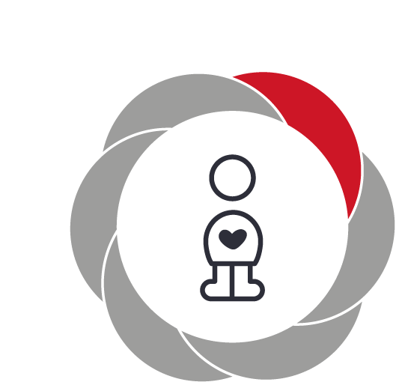

Pædagogiske mål for læreplanstemaet:
- Det pædagogiske læringsmiljø skal understøtte, at alle børn udfolder, udforsker og erfarer sig selv og hinanden på både kendte og nye måder og får tillid til egne potentialer. Dette skal ske på tværs af blandt andet alder, køn samt social og kulturel baggrund.
- Det pædagogiske læringsmiljø skal understøtte samspil og tilknytning mellem børn og det pædagogiske personale og børn imellem. Det skal være præget af omsorg, tryghed og nysgerrighed, så alle børn udvikler engagement, livsduelighed, gåpåmod og kompetencer til deltagelse i fællesskaber. Dette gælder også i situationer, der kræver fordybelse, vedholdenhed og prioritering.
Hvordan understøtter vores pædagogiske læringsmiljø børnenes alsidige personlige udvikling?
Herunder, hvordan vores pædagogiske læringsmiljø:
Understøtter de to pædagogiske mål for temaet Alsidig personlig udvikling
Tager udgangspunkt i det fælles pædagogiske grundlag
Ses i samspil med de øvrige læreplanstemaer.
Vi opmuntrer barnet til at være en aktiv deltager i fællesskabet og italesætter venskaber og fællesskabets betydning for det enkelte barn og for børnehaven som helhed. Dette ses i praksis eksempelvis ved samling hvor vi taler om hvem der er her og hvem vi mangler, og vi gør plads til at børnene kan udøve deres demokratiske forståelse ved at være medbestemmende under f.eks. samling hvor barnet bliver set og hørt. Vi hjælper hinanden med at lytte til og respektere hinanden. Vi støtter børnene i at få en forståelse for konflikthåndtering og sociale spilleregler i fællesskabet, ved bl.a. at dele om legetøj, vente på tur og at sætte grænser i samspil med andre. Aktiviteter der understøtter dette kan være igennem temaer, sanglege, dialogisk læsning mm.

Social udvikling  ”Social udvikling er udvikling af sociale handlemuligheder og deltagelsesformer og foregår i sociale fællesskaber, hvor børnene kan opleve at høre til, og hvor de kan gøre sig erfaringer med selv at øve indflydelse og med at værdsætte forskellighed.  Gennem relationer til andre udvikler børn empati og sociale relationer, og læringsmiljøet skal derfor understøtte børns opbygning af relationer til andre børn, til det pædagogiske personale, til lokal- og nærmiljøet, til aktiviteter, ting, legetøj m.m.”  Den styrkede pædagogiske læreplan, Rammer og indhold, s. 38-39 | 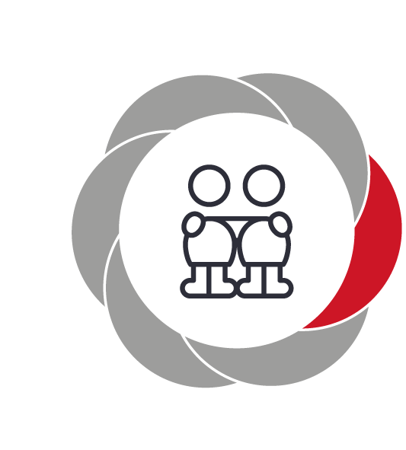

Pædagogiske mål for læreplanstemaet:
- Det pædagogiske læringsmiljø skal understøtte, at alle børn trives og indgår i sociale fællesskaber, og at alle børn udvikler empati og relationer.
- Det pædagogiske læringsmiljø skal understøtte fællesskaber, hvor forskellighed ses som en ressource, og som bidrager til demokratisk dannelse.
Hvordan understøtter vores pædagogiske læringsmiljø børnenes sociale udvikling?
Herunder, hvordan vores pædagogiske læringsmiljø:
Understøtter de to pædagogiske mål for temaet Social udvikling
Tager udgangspunkt i det fælles pædagogiske grundlag
Ses i samspil med de øvrige læreplanstemaer.
Under samling taler vi dagligt om og har fokus på empati og relations dannelse. Vi støtter børnene i deres leg og støtter børnene i at øve sig i deres relationer og at lære empati som en del af deres dannelsesrejse igennem Forglemmigej.
Vi bruger bla. Det Fælles Tredje til at arbejde med relationer. Det handler for os om at skabe trygge relationer. Trygge relationer er styrkende for vores selvfølelse. Når vi er trygt tilknyttet til andre, kan vi bedre forstå os selv og bedre lide os selv, og når vi har det godt med os selv, har vi mere godt at give til vores relationer.
Vi er i børnehaven rollemodeller og vi møder altid børnene med positive forventninger, fordi vi ved at børnene spejler sig og derved selv møder andre positivt.

Kommunikation og sprog
”Børns kommunikation og sprog tilegnes og udvikles i nære relationer med barnets forældre, i fællesskaber med andre børn og sammen med det pædagogiske personale.
Det centrale for børns sprogtilegnelse er, at læringsmiljøet understøtter børns kommunikative og sproglige interaktioner med det pædagogiske personale. Det er ligeledes centralt, at det pædagogiske personale er bevidst om, at de fungerer som sproglige rollemodeller for børnene, og at børnene guides til at indgå i fællesskaber med andre børn.”
Den styrkede pædagogiske læreplan, Rammer og indhold, s. 40-41

Pædagogiske mål for læreplanstemaet:
- Det pædagogiske læringsmiljø skal understøtte, at alle børn udvikler sprog, der bidrager til, at børnene kan forstå sig selv, hinanden og deres omverden.
- Det pædagogiske læringsmiljø skal understøtte, at alle børn opnår erfaringer med at kommunikere og sprogliggøre tanker, behov og ideer, som børnene kan anvende i sociale fællesskaber.
Hvordan understøtter vores pædagogiske læringsmiljø børnenes kommunikation og sprog?
Herunder, hvordan vores pædagogiske læringsmiljø:
Understøtter de to pædagogiske mål for temaet Kommunikation og sprog
Tager udgangspunkt i det fælles pædagogiske grundlag
Ses i samspil med de øvrige læreplanstemaer.
Inde i stuen har vi meget legetøj i børnehøjde, som skaber rum for udfoldelse af læring, sprog og kommunikation. Vi har til daglig samling hvor vi øver kommunikation, vente på tur og turde byde ind. Vi har ydermere fokus på rim og remser og har flere sanglege der giver mulighed for at øve sprog.
Vi har spil og legetøj i børnehøjde der opfordrer børnene til at tale og bruge deres ord.
Sprogvurdering
Sprogvurderinger anvendes i Børnehaven Forglemmigej som læringsunderstøttende indsats omkring børnene, jf. de nationale retningslinjer for lovpligtige sprogvurderinger.
Personalegruppen anvender sprogvurderingsskemaer fra Rambøll. Hvert barn testes senest 3 mdr. efter opstart i børnehaven.
Forældrene orienteres om resultaterne af senest gennemførte sprogvurdering ved næstkommende trivselsmøde. Disse afholdes ca. 3 mdr. efter opstart i institutionen, og herefter hver 6.-7. måned, med mindre, der er anledning til akut drøftelse – og tiltag omkring barnets sprogudvikling. I disse tilfælde iværksættes tiltag omgående.

Krop, sanser og bevægelse
”Børn er i verden gennem kroppen, og når de støttes i at bruge, udfordre, eksperimentere, mærke og passe på kroppen – gennem ro og bevægelse – lægges grundlaget for fysisk og psykisk trivsel.
Kroppen er et stort og sammensat sansesystem, som udgør fundamentet for erfaring, viden, følelsesmæssige og sociale processer, ligesom al kommunikation og relationsdannelse udgår fra kroppen”.
Den styrkede pædagogiske læreplan, Rammer og indhold, s. 42-43

Pædagogiske mål for læreplanstemaet:
- Det pædagogiske læringsmiljø skal understøtte, at alle børn udforsker og eksperimenterer med mange forskellige måder at bruge kroppen på.
- Det pædagogiske læringsmiljø skal understøtte, at alle børn oplever krops- og bevægelsesglæde både i ro og i aktivitet, så børnene bliver fortrolige med deres krop, herunder kropslige fornemmelser, kroppens funktioner, sanser og forskellige former for bevægelse.
Hvordan understøtter vores pædagogiske læringsmiljø udviklingen af børnenes krop, sanser og bevægelse?
Herunder, hvordan vores pædagogiske læringsmiljø:
Understøtter de to pædagogiske mål for temaet Krop, sanser og bevægelse
Tager udgangspunkt i det fælles pædagogiske grundlag
Ses i samspil med de øvrige læreplanstemaer.
Vores tumlerum bruger vi til at holde samling hvor vi fodrer alle sanser. Vi har ærteposer og instrumenter vi bruger dagligt. Vi har en faldskærm, motorikbane, bolde og store puder vi bruger til at lave labyrinter og bygge med. Med disse og mange flere aktiviteter sætter vi kroppen og sanserne i spil, samt styrker børnenes motorik.
På vores udeareal styrker vi sanser, motorik og kroppen med bl.a. leg, løbecykler, sandkasse, gynger og balancegang. Vi bruger naturen og dens gaver. Vi laver balancegang med træstubber og bygger tårne af sten. Vi arbejder meget med det naturlige element og årstiden. Vi lavede ispynt da der var minusgrader for bl.a. at arbejde med hukommelsesmotorik og finmotorik. I skoven leger vi gemmelege, fangelege mm. for at støtte børnenes udvikling og kropslige fornemmelser. Her er vi opmærksomme på at arbejde med temaer som æstetik, fællesskab, personlig udvikling, natur, udeliv og science, social udvikling, krop, sanser og bevægelser og kommunikation og sprog.
Sanse-lege med ris, slim, modellervoks, bobler, skum, maling og meget mere er en stor del af hverdagen i huset. Vi laver mange eksperimenter og sanse-lege for at styrke alle børnenes sanser dagligt.
Børnene kommer på disse måder i kontakt med deres kroppe og udfordrer dem på deres nuværende udviklingsniveau (NUZO) hvor de tør at prøve nye ting af og rykke deres grænser. De får kropslige erfaringer igennem socialt samspil med de andre børn og voksne. Det er vigtigt for os at vi har udgangspunkt i det pædagogiske grundlag. Vi arbejder helt naturligt med alle de seks temaer i vores daglige aktiviteter. Disse erfaringer kan findes som dokumentation i vores hus.

Natur, udeliv og science
”Naturoplevelser i barndommen har både en følelsesmæssig, en kropslig, en social og en kognitiv dimension.
Naturen er et rum, hvor børn kan eksperimentere og gøre sig de første erfaringer med naturvidenskabelige tænke- og analysemåder. Men naturen er også grundlag for arbejdet med bæredygtighed og samspillet mellem menneske, samfund og natur.”
Den styrkede pædagogiske læreplan, Rammer og indhold, s. 44-45

Pædagogiske mål for læreplanstemaet:
- Det pædagogiske læringsmiljø skal understøtte, at alle børn får konkrete erfaringer med naturen, som udvikler deres nysgerrighed og lyst til at udforske naturen, som giver børnene mulighed for at opleve menneskets forbundethed med naturen, og som giver børnene en begyndende forståelse for betydningen af en bæredygtig udvikling.
- Det pædagogiske læringsmiljø skal understøtte, at alle børn aktivt observerer og undersøger naturfænomener i deres omverden, så børnene får erfaringer med at genkende og udtrykke sig om årsag, virkning og sammenhænge, herunder en begyndende matematisk opmærksomhed.
Hvordan understøtter vores pædagogiske læringsmiljø, at børnene gør sig erfaringer med natur, udeliv og science?
Herunder, hvordan vores pædagogiske læringsmiljø:
Understøtter de to pædagogiske mål for temaet Natur, udeliv og science
Tager udgangspunkt i det fælles pædagogiske grundlag
Ses i samspil med de øvrige læreplanstemaer.
Naturen er essentiel del af vores hverdag i børnehaven. Vi har som nævnt før, forskellige udfoldelses-muligheder på vores udeareal. Vi bruger det udendørs rigtig meget i vores praksis. Vi udnytter at der er højt til loftet og de åbne vidder vi har. Vi har et lille stykke skov der tilhører børnehaven, som vi udnytter hver uge. Her har vi mulighed for at fordybe os kreativt i naturen. Vi bruger naturen som ramme og læringsrum for lege og læring. Vores værdigrundlag er at passe på naturen og være bevidste om miljøet. Vi samler tit skrald i skoven hvor vi taler om vigtigheden af at passe på vores natur. Vi taler dagligt om bæredygtighed i forhold til naturen. Vi interesserer os for hvad der optager børnene. En dag på en tur fandt vi en fasanfjer og derefter havde vi en uges tema om fasaner.
Vi laver mange eksperimenter og elsker at udforske og stille spørgsmål sammen med børnene. Et eksempel fra praksis:
”Hvor kommer papir fra?”
Pædagogen fortæller efter bedste evne at fortælle hvordan man laver papir. Efter en lang samtale om papir og regnskoven, bliver der aftalt at vi skal prøve at lave papir selv. I løbet af de næste dage samler børnene papir rester i en stor spand. Fredag hælder vi vand på og mandag ligger der en klæbrig masse. Alle børnene er med til at lave deres eget stykke papir af genbrugspapir og resultatet var enestående. Det var en lærerig proces for både børn og voksne. Her arbejdede vi med læreplanstemaerne; fællesskab og æstetik, alsidig personlig udvikling, social udvikling, kommunikation og sprog, sanser.

Kultur, æstetik og fællesskab  ”Kultur er en kunstnerisk, skabende kraft, der aktiverer børns sanser og følelser, ligesom det er kulturelle værdier, som børn tilegner sig i hverdagslivet.  Gennem læringsmiljøer med fokus på kultur kan børn møde nye sider af sig selv, få mulighed for at udtrykke sig på mange forskellige måder og forstå deres omverden.”  Den styrkede pædagogiske læreplan, Rammer og indhold, s. 46-47 | 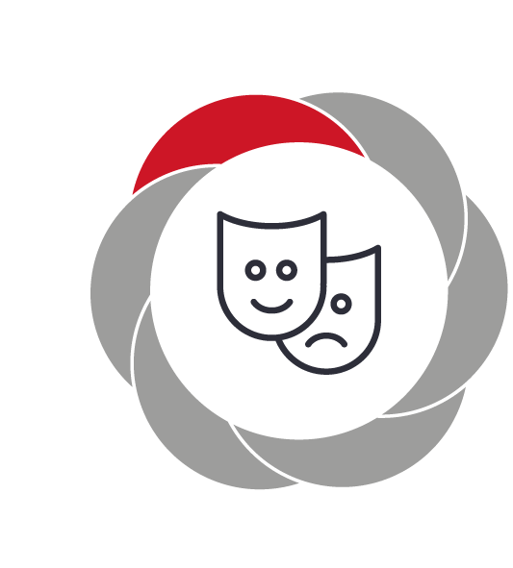

Pædagogiske mål for læreplanstemaet:
- Det pædagogiske læringsmiljø skal understøtte, at alle børn indgår i ligeværdige og forskellige former for fællesskaber, hvor de oplever egne og andres kulturelle baggrunde, normer, traditioner og værdier.
- Det pædagogiske læringsmiljø skal understøtte, at alle børn får mange forskellige kulturelle oplevelser, både som tilskuere og aktive deltagere, som stimulerer børnenes engagement, fantasi, kreativitet og nysgerrighed, og at børnene får erfaringer med at anvende forskellige materialer, redskaber og medier.
Hvordan understøtter vores pædagogiske læringsmiljø, at børnene gør sig erfaringer med kultur, æstetik og fællesskab?
Herunder, hvordan vores pædagogiske læringsmiljø:
Understøtter de to pædagogiske mål for temaet Kultur, æstetik og fællesskab
Tager udgangspunkt i det fælles pædagogiske grundlag
Ses i samspil med de øvrige læreplanstemaer.
Vi er dagligt kreative. Vi laver perler
Vores stue er æstetisk indrettet til at inspirere børnenes leg og læring. Vi har bøger, spil og mange kreative redskaber i børnehøjde. Vi interesserer os for hvad børnene er optaget af. Der er næsten altid plads til at børnene kan sætte sig med noget kreativt eller en bog, både med eller uden en voksen.
Vi er i huset et stort differentieret fællesskab og vi deler os op i små fællesskaber i løbet af dagen ved behov. Vi arbejder i praksis med at inkludere alle børnene i fællesskab.
Til højtider taler vi om de forskellige kulturer, værdier og traditioner vi kan finde rundt om i verdenen. Vi har flere børn med forskellige kulturelle baggrunde, som hver bidrager med værdier, traditioner og forskellighed der styrker børnehavens fællesskab. Vi har inde i stuen et verdenskort der ofte bliver brugt til samtale om hvor og hvordan børnenes og andres familie bor og lever.
Vi laver i løbet af året aktiviteter der introducerer vores børn til forskellige kulturelle traditioner, normer og værdier, eksempelvis jul, påske, fastelavn mm.

Evalueringskultur

”Lederen af dagtilbuddet er ansvarlig for at etablere en evalueringskultur i dagtilbuddet, som skal udvikle og kvalificere det pædagogiske læringsmiljø.
Lederen er ansvarlig for, at arbejdet med den pædagogiske læreplan evalueres mindst hvert andet år med henblik på at udvikle arbejdet. Evalueringen skal tage udgangspunkt i de pædagogiske mål og herunder en vurdering af sammenhængen mellem det pædagogiske læringsmiljø i dagtilbuddet og børnenes trivsel, læring, udvikling og dannelse.
Evalueringen skal offentliggøres.
Lederen af dagtilbuddet er ansvarlig for at sikre en løbende pædagogisk dokumentation af sammenhængen mellem det pædagogiske læringsmiljø og børnenes trivsel, læring, udvikling og dannelse. Den pædagogiske dokumentation skal indgå i evalueringen.”
Den styrkede pædagogiske læreplan, Rammer og indhold, s. 50-51

Det er ikke et lovkrav at beskrive dagtilbuddets dokumentations- og evalueringspraksis i den pædagogiske læreplan, men det kan være en fordel i udarbejdelsen af læreplanen at forholde sig til den løbende opfølgning og evaluering af indholdet i læreplanen.

Hvordan skaber vi en evalueringskultur, som udvikler og kvalificerer vores pædagogiske læringsmiljø?
Det vil sige, hvordan dokumenterer og evaluerer vi løbende vores pædagogiske arbejde, herunder sammenhængen mellem det pædagogiske læringsmiljø og de tolv pædagogiske mål?
Vi laver månedligt en kollage med billeder og tekst vi hænger op, så forældrene kan følge med i børnenes hverdag. Dertil laver vi SMTTE modeller og dokumentation på de seks læreplanstemaer vi også hænger op for at holde forældrene ajour. Ydermere ligger vi løbende billeder og hverdagsobservationer op på børnehavens facebookside.
Vi bestræber os på at optimere personalets kritiske og reflekterende tilgang til tilrettelæggelsen og evalueringen af den pædagogiske praksis ved at systematisk kvalificere og udvikle børnehavens daglige evalueringskultur.
Vi reflekterer og evaluere på praksis på de to månedlige personalemøder. Dette gør vi bl.a. via observationer, praksishistorier, SMTTE-modeller (didaktisk og evaluerende). Herunder som en del af månedsplanen og børnehavens ugentlige temaer. Det er pædagogisk leder, som har ansvaret for at sætte evalueringskulturen på dagsordenen og bistå denne i praksis.
Dette vil løbende blive sidestillet og set i sammenhæng med de seks læreplanstemaer og det fælles pædagogiske grundlag.

Hvordan evaluerer vi arbejdet med den pædagogiske læreplan, som skal foretages mindst hvert andet år?
Her kan I fx kort beskrive, hvordan evaluering af læreplanen kan ses i forhold til jeres evalueringskultur i hverdagen.

Vi evaluerer, som nævnt før igennem; praksisfortællinger, observationer, dokumentation, SMTTE-modeller (både Didaktisk og Evaluering, målsætninger, trækker parralleller til tidligere oplevelser og erfaringer, forholder os kritisk til praksis.
Én dag om året holder vi en pædagogisk dag hvor vi udelukkende arbejder med evaluering af den pædagogiske læreplan, hvor vi reflekterer over praksis til gavn for alles trivsel og udvikling. Ligeledes vil vi opkvalificere personalets faglighed.

